Die Konzeption der Figuren im Drama
Wichtige Aspekte der Figurenkonzeption untersuchen
Grundsätzlich kann man, auch wenn die Abgrenzung voneiander nicht strikt gelingen kann, zwei Analyseebenen der Figurengestaltung in einem Drama voneinander unterscheiden: Figurenkonzeption und Figurencharakterisierung. Allgemein gesehen ist die Art und Weise, wie Figuren in einem Drama konzipiert werden, von den Vorstellungen abhängig, die hinter einem geschichtliche bedingten Menschenbild stehen. Diese historisch veränderlichen Menschenbilder prägen damit auch die Konzeption dramatischer Figuren (vgl. Pfister, Manfred (1977): Das Drama. Theorie und Analyse, München: Fink Verlag 1977 (=utb 580), S.241-250))
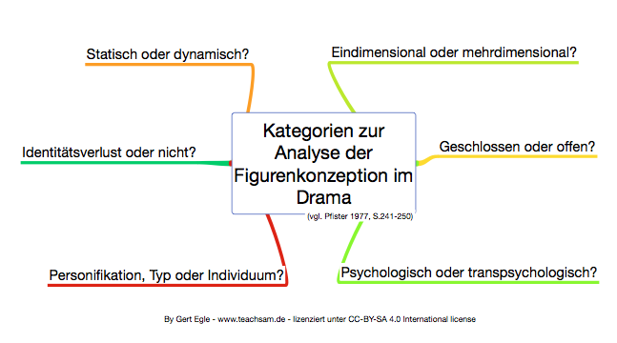
Statisch oder dynamisch?
statische Figur  - bleibt sich während des ganzen Textes gleich  - verändert sich nicht  - allerdings: kann sich Eindruck der Figur auf den Zuschauer verändern  - in Komödie recht häufig, um Komik bei zu flexiblem Verhalten unfähigen Figuren zu erzeugen  - Nebenfiguren häufig statisch konzipiert |  | dynamische Figur  - verändert sich kontinuierlich oder sprunghaft  - in Tragödie recht häufig - wenngleich meist zu spät eintretende Verhaltensänderung  - Hauptfiguren oft dynamisch konzipiert
Beispiele/Textstellen |  | Beispiele/Textstellen
Eindimensional oder mehrdimensional?
eindimensionale Figur  - Figur besitzt wenige Merkmale (Extremfall: Figur, die zur Karikatur wird)  - alle Eigenschaften einer Figur sind in sich stimmig und verweisen auf eine bestimmte Charaktereigenschaft |  | mehrdimensionale Figur  - durch eine Vielzahl von Merkmalen bestimmt, die auf unterschiedlichen Ebenen liegen  - Ebenen z.B.: biographischer Hintergrund, psychische Disposition. zwischenmenschliches Verhalten gegenüber anderen Figuren, Reaktionen auf verschiedene Situationen, ideologische Orientierungen
Beispiele/Textstellen |  | Beispiele/Textstellen

Personifikation – Typ - Individuum
Personifikation  sehr wenig Informationen über eine Figur; zielt auf Illustration eines abstrakten Begriff, einer einzigen Eigenschaft (z.B. Personifikationen eines Lasters wie Hochmut ) | Typ  Zusammenfügen bestimmter soziologischer oder psychologischer Merkmale, die einen Typ bestimmen  entweder mit zeitgenössischen Bezügen oder aus Dramentradition stammend (z.B. der Gelehrte, der Höfling etc.) |  | Individuum  Fülle von charakterisierenden Details; verschiedene Ebenen: Aussehen, Sprache, Verhalten, Biographie etc.  (z.B. weit verbreitet in der Literaturepoche des Naturalismus, dagegen in der Klassik keine wirklich individualisierende F. wegen des funktionalen Bezugs der Figuren
Beispiele/Textstellen | Beispiele/Textstellen |  | Beispiele/Textstellen

Gechlossen oder offen?
geschlossene Figur  - Figur wird durch eine Reihe von explizit gegebenen Informationen eindeutig definiert (vor allem im Drama der a-perspektivischen Struktur)  - Figur wird durch eine Reihe implizit gegebener Informationen eindeutig definiert (verlangt Interpretationsleistung des Zuschauers) (vor allem im Drama der geschlossenen Perspektivenstruktur) | offene Figur  - Figur wirkt widersprüchlich  - wichtige Informationen, z.B. über Motivationen einer Figur bleiben ausgespart  - (vor allem im Drama der offenen Perspektivenstruktur)  - allerdings: kann sich Eindruck der Figur auf den Zuschauer verändern  - Beispiel: Hamlet (Shakespeare)
Beispiele/Textstellen | Beispiele/Textstellen
Transpsychologisch oder psychologisch?
Transpsychologische Figuren-  konzeption  - Figur spricht sich in einer schon unplausibel wirkenden, expliziten und bewussten Art und Weise über sich selbst aus  - quasi "Selbsterklärung" einer Figur, z.T. in der so genannten "Hochbewusstheit" wiederzufinden, die Figuren im (klassischen) Drama der geschlossenen Form aufweisen | Psychologische Figurenkonzeption  - Bewusstsein der Figuren eher eingeschränkt und relativiert  - Betonung von Irrationalem, Emotionen, Stimmungen, Atmosphäre, traumatischen Erlebnissen u.a.  - häufig in naturalistischen Dramen mit ihrer Milieubindung und einem eher sozial nieder gestellten Personal
Beispiele/Textstellen | Beispiele/Textstellen

